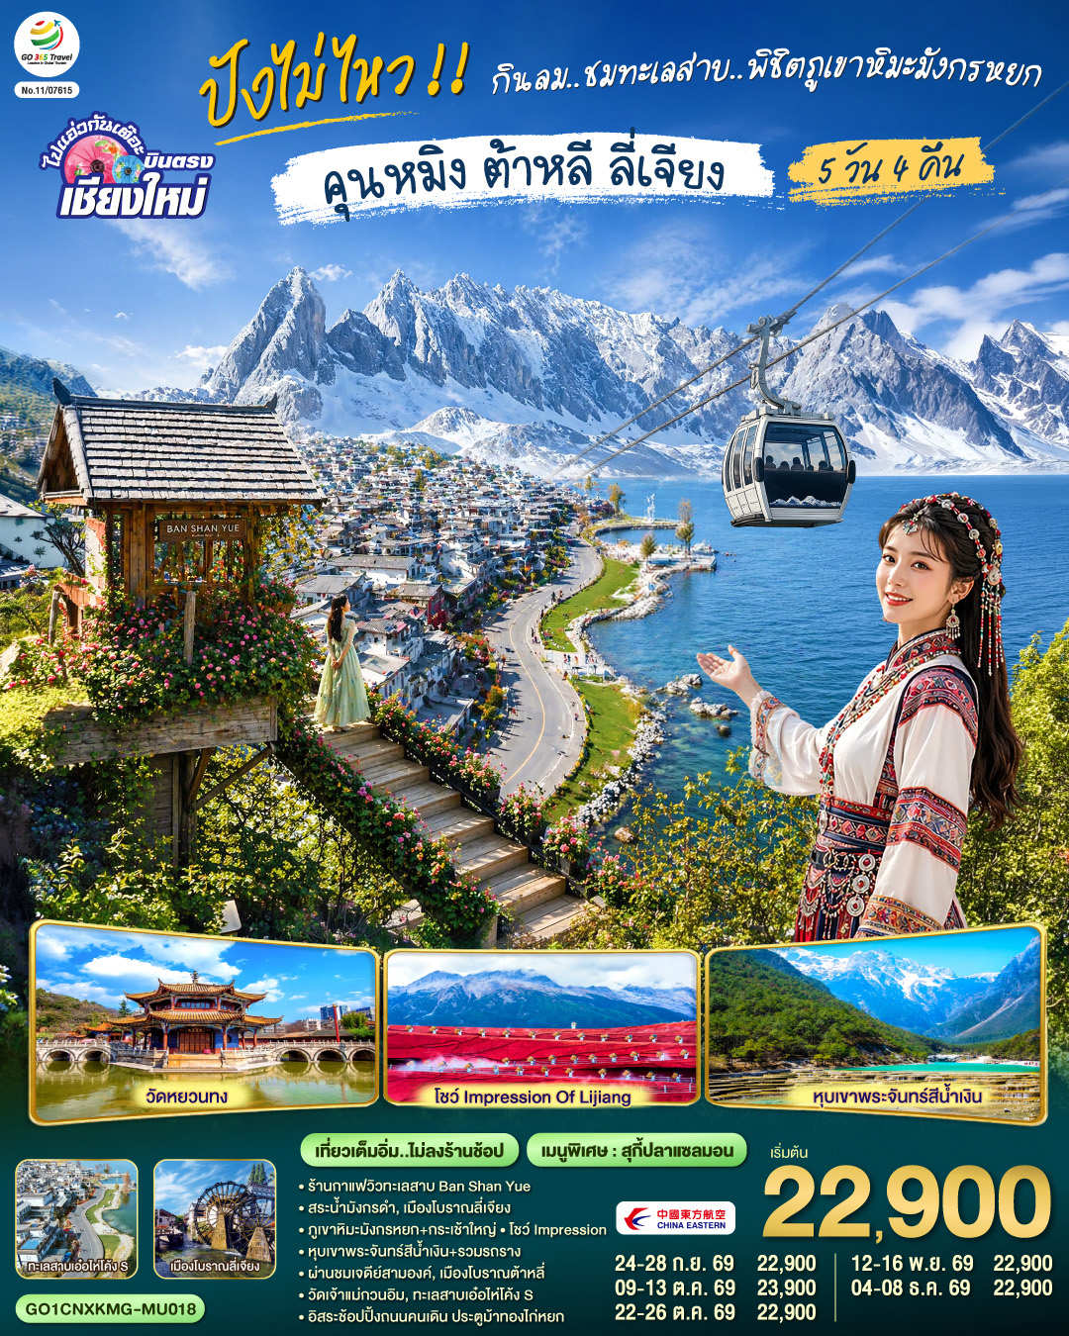

GO CHINA
ไปแอ่วกันเต๊อะ.. บินตรงเชียงใหม่ ปังไม่ไหว !!..กินลม..
ชมทะเลสาบ..พิชิตภูเขาหิมะมังกรหยก
คุนหมิง ต้าหลี ลี่เจียง 5 วัน 4 คืน
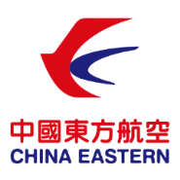
โดยสายการบิน China Eastern (MU)
กําหนดวันเดินทาง | ผู้ใหญ่/เด็ก  พัก 2-3 ท่าน ท่านละ | พักเดี่ยว  เพิ่มท่านละ
24-28 ก.ย. 69 | 22,900.- | 3,500.-
09-13 ต.ค. 69 | 23,900.- | 3,500.-
22-26 ต.ค. 69 | 22,900.- | 3,500.-
12-16 พ.ย. 69 | 22,900.- | 3,500.-
04-08 ธ.ค. 69 | 22,900.- | 3,500.-
ราคาทัวร์ข้างต้นยังไม่รวมค่าทิปมัคคุเทศก์ท้องถิ่นและคนขับรถ ท่านละ 2,000 บาท
หัวหน้าทัวร์ที่ดูแลคณะจากเมืองไทยตามแต่ท่านจะเห็นสมควร
โปรแกรมอาจจะมีการปรับเปลี่ยนตามความเหมาะสมของสภาพอากาศและฤดูกาล
*ราคานี้เป็นราคาพิเศษไม่มีราคาเด็ก*
** ไม่ลงร้านช้อป **

 | โปรแกรมการเดินทาง | เช้า | เที่ยง | ค่ำ | โรงแรมที่พัก
1 | เชียงใหม่ – คุนหมิง (MU9640 : 10.05-12.50) – ต้าหลี่ |  | ✈ |  | FEI LONG HOTEL  หรือเทียบเท่าระดับ 4 ดาว
2 | ต้าหลี่ – ร้านกาแฟ BAN SHAN YUE (ไม่รวมค่าเครื่องดื่มและค่าเช่าเสื้อถ่ายรูป) - ลี่เจียง –  สระมังกรดำ เมืองโบราณลี่เจียง |  |  |  | MAN BO HOTEL  หรือเทียบเท่าระดับ 4 ดาว
3 | ภูเขาหิมะมังกรหยก (รวมกระเช้าใหญ่) – โชว์ IMPRESSOIN LIJIANG – หุบเขาน้ำเงิน  (รวมรถราง) – ต้าหลี่ - ผ่านชมเจดีย์สามองค์– เมืองโบราณต้าหลี่ |  |  |  | DALI MEI RUI HOTEL  หรือเทียบเท่าระดับ 4 ดาว
4 | วัดเจ้าแม่กวนอิม – ชมโค้ง S ทะเลสาบเอ๋อไห่ -  คุนหมิง - อิสระช้อปปิ้ง |  |  |  | JIN JIANG HOTEL  หรือเทียบเท่าระดับ 4 ดาว
5 | วัดหยวนทง–คุนหมิง – เชียงใหม่ (MU9619 : 14.50-15.20) |  |  | ✈
วันแรก |  | เชียงใหม่ – คุนหมิง (MU9640 : 10.05-12.50) – ต้าหลี่
07.00 น. |  | พร้อมกันที่ ท่าอากาศยานเชียงใหม่ อาคารผู้โดยสารระหว่างประเทศเคาน์เตอร์ สายการบิน China Eastern (MU) โดยมีเจ้าหน้าที่คอยให้การต้อนรับและอำนวยความสะดวกตรวจเช็คสัมภาระและเอกสารการเดินทางให้กับทุกท่าน
10.05 น. |  | ออกเดินทางสู่ คุนหมิง ประเทศจีน โดยเที่ยวบินที่ MU9640 * น้ำหนักกระเป๋า 23 กิโลกรัม/ท่าน * มีอาหารว่างบริการบนเครื่อง
12.50 น. |  | เดินทางถึง ท่าอากาศยานนานาชาติคุนหมิงฉางสุ่ย เมืองเอกและเป็นเมืองที่ใหญ่ที่สุดในมณฑลยูนนานมีประชากร 33 ล้านคน โดยเป็นชนกลุ่มน้อยถึง 24 เผ่าครอบคลุมพื้นที่ถึง 15,561 ตารางกิโลเมตร อยู่สูงเหนือระดับน้ำทะเลประมาณ 2,000 เมตร คุนหมิงได้ชื่อว่าเป็นเมืองแห่งฤดูใบไม้ผลิเพราะมีภูมิอากาศที่เย็นสบายตลอดทั้งปี ไม่ร้อนหรือหนาวจนเกินไปแล้ว สิ่งที่มีเสน่ห์ดึงดูดนักท่องเที่ยวก็คือธรรมชาติที่สวยงาม ผ่านพิธีการตรวจคนเข้าเมือง
กลางวัน |  | รับประทานอาหารกลางวัน (มื้อที่ 1) SET BOX
 |  | นำท่านเดินทางสู่ เมืองต้าหลี่ เขตปกครองตนเองของชนเผ่าไป๋ ทางตะวันตกเฉียงใต้ของจีนในมณฑลยูนนานตั้งอยู่ระหว่างทะเลสาบเอ๋อไห่กับภูเขาฉางซานที่ระดับ 1,975 เมตรเหนือระดับน้ำทะเล โดยมีชนกลุ่มน้อยอาศัยอยู่ร่วมกันกว่า 20 เชื้อชาติ เดิมมีชื่อว่า “หนันเจา” หรืออาณาจักรน่านเจ้า (ค.ศ. 738 – 903) จนกระทั่งชาวไป๋ได้เข้ามาสถาปนาอาณาจักรต้าหลี่ (ค.ศ. 937) และต่อมาในค.ศ. 1253 อาณาจักรต้าหลี่ก็ถูก กุบไลข่าน ผู้เป็นจักรพรรดิชาวมองโกลพิชิตลง แต่ก็ยังคงเหลือร่องรอยอารยธรรมเก่าให้พบเห็นได้บนเส้นทางจากต้าหลี่ถึงลี่เจียง
ค่ำ |  | รับประทานอาหารค่ำ ณ ภัตตาคาร (มื้อที่ 2)
ที่พัก |  | FEI LONG HOTEL หรือเทียบเท่าระดับ 4 ดาว
วันที่สอง |  | ต้าหลี่ – ร้านกาแฟ BAN SHAN YUE (ไม่รวมค่าเครื่องดื่มและค่าเช่าชุดถ่ายรูป) - ลี่เจียง – สระมังกรดำ - เมืองโบราณลี่เจียง
เช้า |  | รับประทานอาหารเช้า ณ ห้องอาหารของโรงแรม (มื้อที่ 3)
 |  | จากนั้นนำท่านสู่ ร้านกาแฟ BAN SHAN YUE (ไม่รวมค่าเครื่องดื่มและค่าเช่าชุดถ่ายรูป) เป็นจุดแวะพักที่ผสานกลิ่นอายของศิลปะและธรรมชาติอย่างลงตัว คาเฟ่แห่งนี้มอบประสบการณ์การดื่มกาแฟท่ามกลางวิวภูเขาและทะเลสาบ แต่ยังเต็มไปด้วยมุมถ่ายรูปที่สวยเกินบรรยาย หรือระเบียงกว้างที่ให้คุณได้ดื่มด่ำกับธรรมชาติแบบเต็มตา
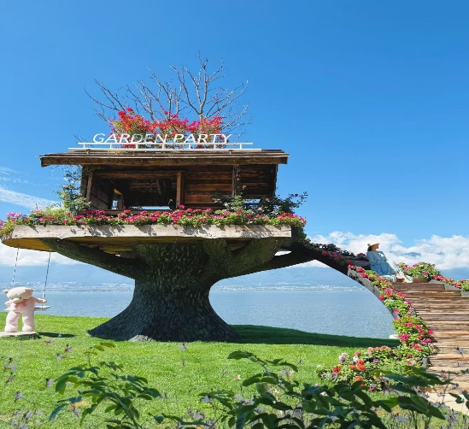
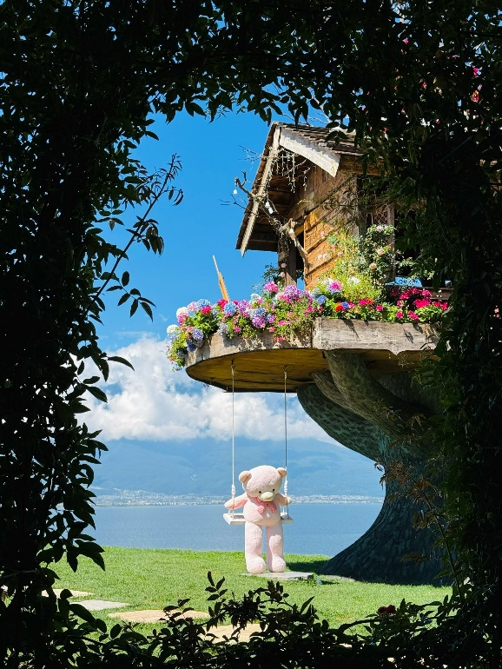
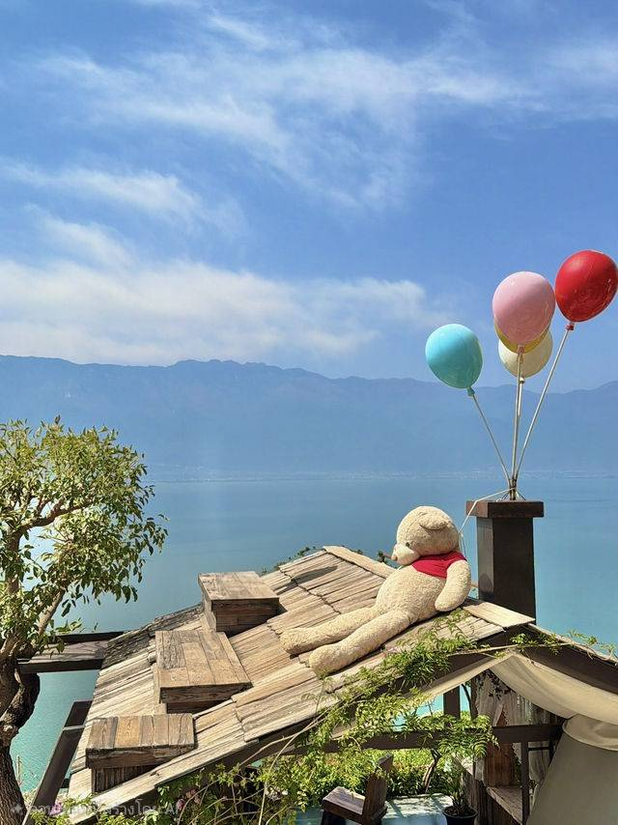

กลางวัน |  | รับประทานอาหารกลางวัน ณ ภัตตาคาร (มื้อที่ 4)
 |  | จากนั้นเดินทางสู่ ลี่เจียง (ใช้เวลาเดินทาง 3 ชั่วโมง)
 |  | นำท่านชม สระน้ำมังกรดำ (Heillongtan, Black Dragon Pool) หรือที่รู้จักกันว่า สวนยู้วฉวน (Yuquan) ตั้งอยู่ในตัวเมืองลี่เจียง ห่างจากตัวเมืองเก่าลี่เจียงไปทางทิศเหนือประมาณ 1 กิโลเมตร มีพื้นที่ประมาณ 11,390 ตารางเมตร สระน้ำมังกรดำมีจุดเด่นที่ความใสของน้ำที่ใสราวกับมรกต นอกจากนี้ ภายในสวนยังมีการสถาปัตยกรรมต่าง ๆ ที่ผสมผสานวัฒนธรรมของชาวฮั่น ทิเบต และน่าซี ไว้ด้วยกัน
 |  | นำท่านชม เมืองโบราณลี่เจียง หรือเมืองโบราณต้าเหยียนเจิ้งซึ่งเป็นเมืองที่สร้างขึ้นมาในสมัยต้นราชวงศ์ถังมีประวัติยาวนานกว่า 1,300 ปีตัวเมืองตั้งอยู่ท่ามกลางการโอบล้อมด้วยสายน้ำน้อยใหญ่ที่ไหลมาจากสระมังกรดำพื้นที่ตั้งของเมืองโบราณแห่งนี้มีรูปร่างลักษณะคล้ายหินฝนหมึกจีนในเขตเมืองโบราณยังคงความงามในอดีตไว้อย่างสมบูรณ์เช่นอาคารไม้แบบจีนโบราณต้นหลิวริมธารที่ยังคงปลิวไปมาตามสายลมลำธารน้ำที่ไหลผ่านเมืองแห่งนี้ด้วยความสวยงามเหล่านี้ทำให้เมืองโบราณลี่เจียงได้ถูกบันทึกเป็นมรดกทางวัฒนธรรมของโลกโดยองค์การยูเนสโกนอกจากนี้ยามค่ำคืนก็มีการประดับไฟแสงสีงดงามอีกด้วย
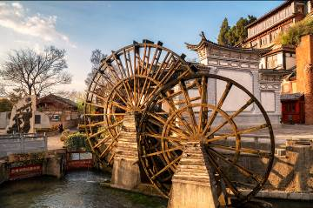
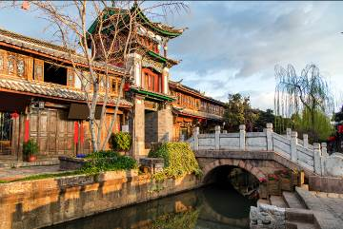

ค่ำ |  | รับประทานอาหารค่ำ ณ ภัตตาคาร (มื้อที่ 5) เมนู สุกี้ปลาแซลมอน
ที่พัก |  | MAN BO HOTEL หรือเทียบเท่าระดับ 4 ดาว
วันที่สาม |  | ภูเขาหิมะมังกรหยก (รวมกระเช้าใหญ่) – โชว์ IMPRESSOIN LIJIANG –  หุบเขาน้ำเงิน (รวมรถราง) – ต้าหลี่ - ผ่านชมเจดีย์สามองค์– เมืองโบราณต้าหลี่
เช้า |  | รับประทานอาหารเช้า ณ ห้องอาหารของโรงแรม (มื้อที่ 6)
นำท่านเดินทางสู่ ภูเขาหิมะมังกรหยก ตั้งอยู่ทางตะวันตกเฉียงเหนือของเมืองเก่าลี่เจียง เป็นภูเขาสูงที่ตั้งตระหง่าน ซึ่งมีหิมะปกคลุมอยู่ตลอดทั้งปี ขึ้นสู่บริเวณจุดชมวิว โดยสารกระเช้าไฟฟ้า (กระเช้าใหญ่) สู่ความสูงระดับ 4,506 เมตร ให้ท่านได้สัมผัสความหนาวเย็นและยิ่งใหญ่ของภูเขาแห่งนี้ บริเวณเขามีต้นฉำฉายูนนานที่มีอายุกว่าพันปีเทือกเขานี้หากมองดูแล้วลักษณะคล้ายมังกรนอนอยู่บนก้อนเมฆ จึงเป็นที่มาของชื่อเทือกเขา
** ในกรณีกระเช้าใหญ่ปิดปรับปรุงประจำปี ทางบริษัทสงวนสิทธิ์ในการท่องเที่ยวโดยกระเช้าเล็กแทน โดยไม่มีการคืนค่าใช้จ่ายใดๆ **

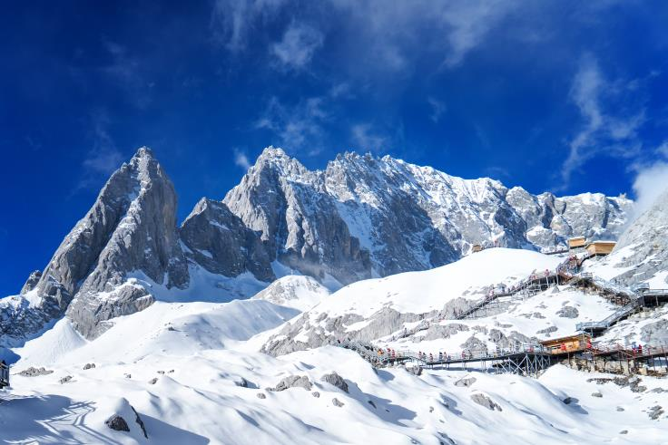

จากนั้นชม โชว์IMPRESSION LIJIANG โชว์อันยิ่งใหญ่ โดยผู้กำกับชื่อก้องโลก จาง อวี้ โหมว ได้เนรมิตให้ภูเขาหิมะมังกรหยกเป็นฉากหลัง และบริเวณทุ่งหญ้าเป็นเวทีการแสดง โดยใช้นักแสดงกว่า 600 ชีวิต แสง สี เสียงการแต่งกายตระการตา เล่าเรื่องราวชีวิตความเป็นอยู่ และชาวเผ่าต่างๆ ของเมืองลี่เจียงความสำเร็จของการแสดงคงต้องยกเครดิตให้กับจางอี้โหมวผู้กำกับชาวจีนที่มีชื่อเสียงในระดับโลกล่าสุดได้ฝากผลงานไห้กับพิธีเปิด-ปิดกีฬาโอลิมปิก(BEIJING 2008) ที่สร้างความประทับใจไปทั้งโลกเมื่อปลายปี 2551
หมายเหตุ : ช่วงหน้าหนาว โชว์ IMPRESSION LIJIANG ปิด หากวันเดินทางดังกล่าวทางโชว์งดการแสดง ทางบริษัทขอสงวนสิทธิ์เปลี่ยนเป็นโชว์ลี่สุ่ยจินซาแทน โดยไม่ต้องแจ้งให้ทราบล่วงหน้าและไม่มีการคืนค่าใช้จ่ายใดๆทั้งสิ้น
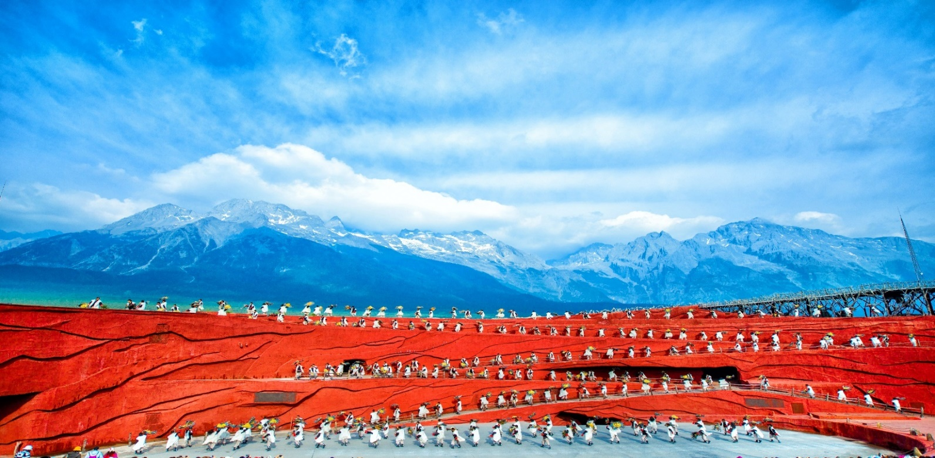

กลางวัน |  | รับประทานอาหารกลางวัน ณ ภัตตาคาร (มื้อที่ 7)
บ่าย |  | เดินทางสู่ หุบเขาน้ำเงิน หรือ ไป๋สุ่ยเหอ (รวมรถราง) หุบเขาที่อยู่ติดด้านหลังของภูเขาหิมะมังกรหยก ทัศนียภาพสวยงามกับทะเลสาบสีฟ้าคราม น้ำตกหินปูนขนาดเล็กและภูเขาหิมะมังกรหยกเป็นพื้นหลัง น้ำที่ไหลผ่านหุบเขานี้คือน้ำที่ละลายจากหิมะบนยอดเขาหิมะมังกรหยก เนื่องจากจุดนี้มีทิวทัศน์ที่สวยงามที่มีฉากหลังคือภูเขาหิมะมังกรหยกมีน้ำตกและแม่น้ำกึ่งทะเลสาบจึงเป็นที่นิยมของศิลปินนักวาดภาพและคู่รักที่มักจะมาถ่ายภาพที่น่าประทับใจ
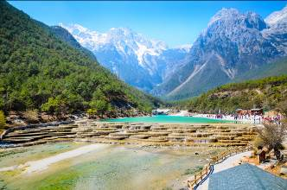
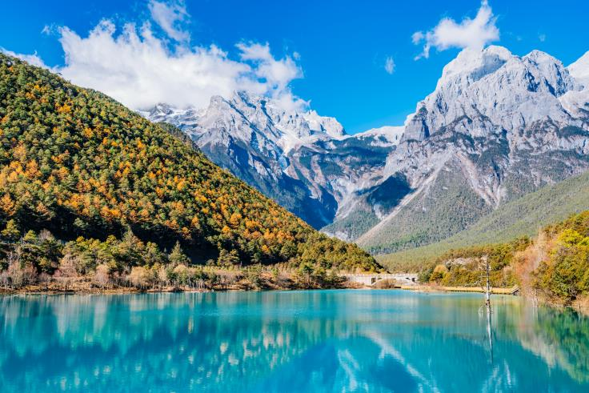

 | จากนั้นเดินทางสู่ เมืองต้าหลี่ (ใช้เวลาเดินทาง 3 ชั่วโมง)
 | นำท่าน ผ่านชม “ซานถ่า” หรือ เจดีย์สามองค์ อันเป็นสัญลักษณ์ของเมืองต้าหลี่ที่โดดเด่นงดงาม ตั้งอยู่ริมทะเลสาบเอ๋อไห่ ประกอบด้วยเจดีย์สีขาวสวยงาม 3 องค์โดยองค์กลางมีความสูงถึง 70 เมตรซึ่งสร้างขึ้นในสมัยราชวงศ์ถังจึงมีลักษณะเหมือนกับเจดีย์ในเมืองซีอาน ส่วนองค์เล็กอีก 2 องค์ สร้างเพิ่มเติมทีหลังในสมัยราชวงศ์หยวน ซึ่งเป็นช่วงที่พุทธศาสนากำลังได้รับความนิยมสูงสุด ในประเทศจีน เจดีย์ 3 องค์มีอายุกว่า 1,000 ปี และได้มีการบูรณะเจดีย์เหล่านี้ในช่วงปี ค.ศ.1978 ก็ได้ค้นพบโบราณวัตถุจากศตวรรษที่ 7-10 กว่า 600 ชิ้น ในองค์เจดีย์
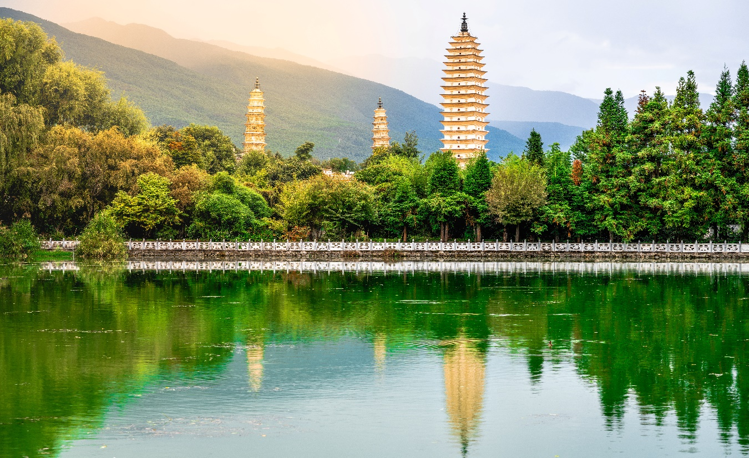

 | จากนั้นนำท่านชม เมืองโบราณต้าหลี่ (Dali Old Town) เมืองสวยยูนนาน ที่อบอวลไปด้วยเสน่ห์ของเมืองหลวงเก่าที่มีอายุยาวนานถึง 1,200 ปี ท่านจะพบกับตึกอาคารสถาปัตยกรรมเก่าแก่ที่ยังคงอนุรักษ์เอาไว้เป็นอย่างดีบรรยากาศคลาสสิกมากให้ความรู้สึกเหมือนหลุดเข้าไปในซีรีส์ยุคจีนโบราณเลยทีเดียว
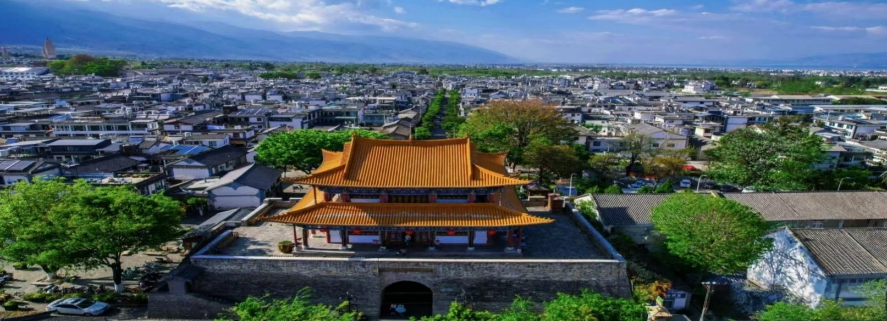
ค่ำ | รับประทานอาหารค่ำ ณ ภัตตาคาร (มื้อที่ 8)
ที่พัก | DALI MEI RUI HOTEL หรือเทียบเท่าระดับ 4 ดาว
วันที่สี่ | วัดเจ้าแม่กวนอิม – ชมโค้ง S ทะเลสาบเอ๋อไห่ - คุนหมิง - อิสระช้อปปิ้ง
เช้า | รับประทานอาหารเช้า ณ ห้องอาหารของโรงแรม (มื้อที่ 9)
 | จากนั้นนำท่านสู่ วัดเจ้าแม่กวนอิม ตามตำนานเล่าว่าเจ้าแม่กวนอิมได้แปลงกายเป็นหญิงชราแบกก้อนหินใหญ่ไว้บนหลังเพื่อให้ทหารของฝ่ายตรงข้ามได้เห็น เมื่อทหารของฝ่ายศัตรูได้เห็นว่าแม้แต่หญิงชรายังแข็งแรงถึงเพียงนี้ ถ้าเป็นคนวัยหนุ่มสาวจะต้องมีพละกำลังมากมายยากจะต่อสู้ จึงไม่ได้ทำการเข้าโจมตีเมืองและถอยทัพกลับไปชาวเมืองจึงสร้างวัดแห่งนี้ขึ้นในสมัยราชวงศ์ถัง เป็นวัดที่มีประติมากรรมเยี่ยมยอดแห่งหนึ่งในต้าหลี่
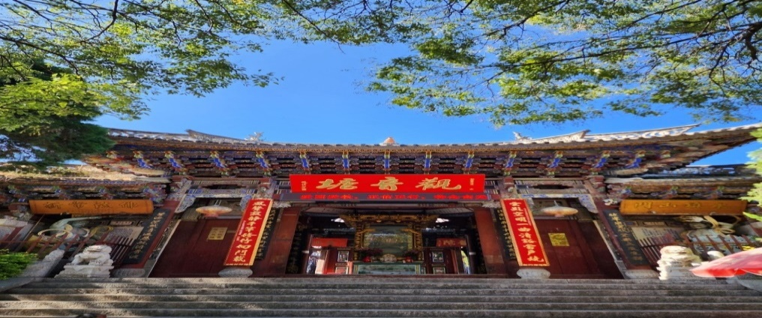
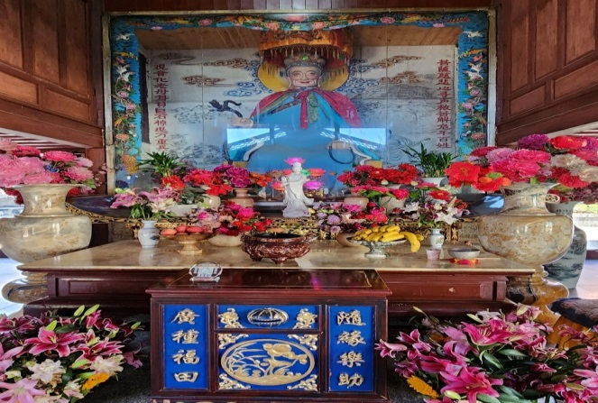

 | จากนั้นนำท่านชมโค้ง S ทะเลสาบเอ๋อร์ไห่ หรือในภาษาไทลื้อและไทใหญ่เรียกว่า หนองแส (แปลว่า ทะเลสาบที่มีน้ำท่วมเจิ่ง) ตั้งอยู่บนที่ราบสูงในเมืองต้าหลี่ มณฑลยูนนาน ที่ระดับความสูง 1,972 เมตรเหนือระดับน้ำทะเล ทะเลสาบแห่งนี้ คนไทยเรียกว่า "หนองแส" หรือ "หนองแสร์" มีความเชื่อว่าเป็นจุดเริ่มต้นความเชื่อเรื่อง พญานาค ด้วยเป็นจุดเริ่มต้นของแม่น้ำโขง และเป็นที่ตั้งของอาณาจักรน่านเจ้าในอดีต ที่เชื่อกันว่าเป็นต้นบรรพบุรุษของคนไทย เพลิดเพลินกับกิจกรรมปั่นจักรยานชมทะเลสาบบรรยากาศสุดแสนฟีลกู๊ดกับเพื่อนๆ พร้อมเก็บภาพแห่งความประทับใจ （ราคาไม่รวมค่าเช่าจักรยาน 20 -30หยวน/คัน） ***หากท่านใดไม่สะดวกปั่นจักรยาน สามารถนั่งชมวิวทะเลสาบ ณ คาเฟ่ ริมทะเลสาบได้ค่ะ***
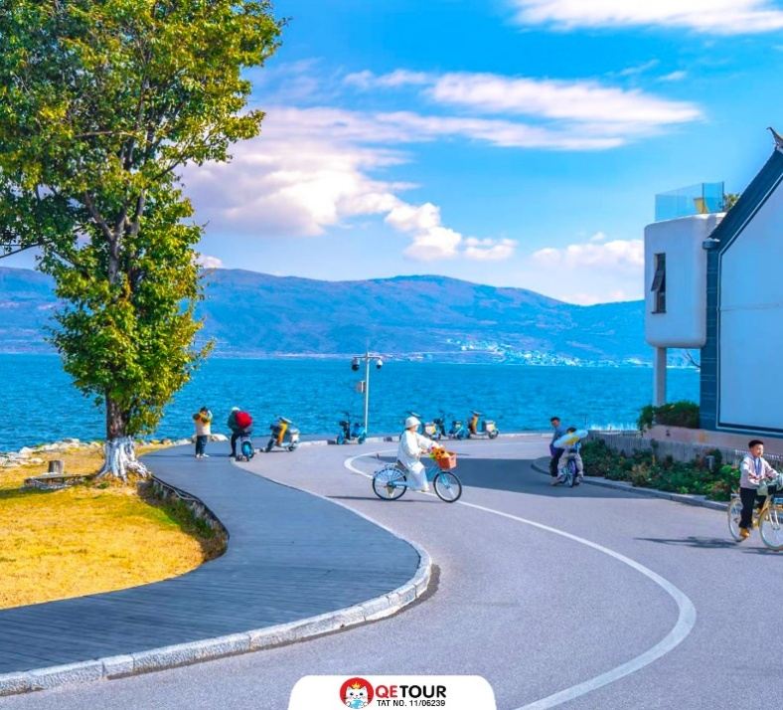
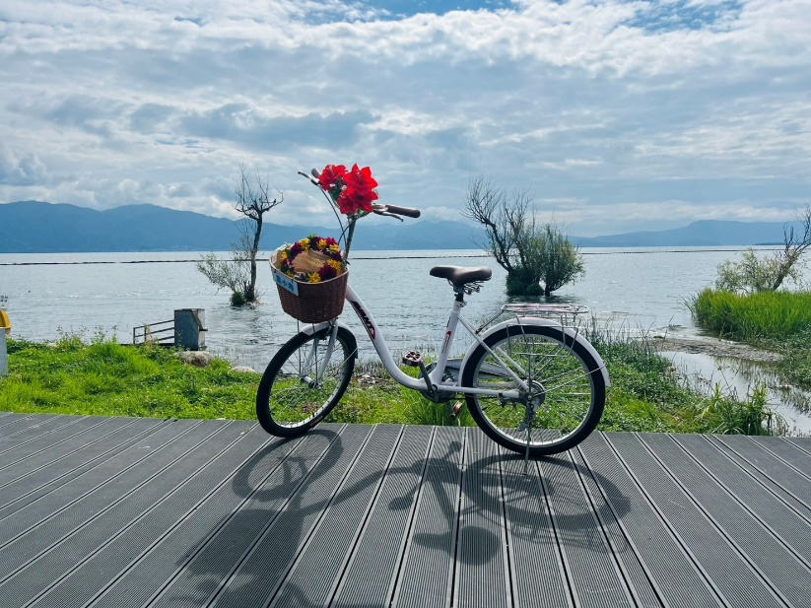

กลางวัน | รับประทานอาหารกลางวัน ณ ภัตตาคาร (มื้อที่ 10)
 | จากนั้นเดินทางสู่ เมืองคุนหมิง (ใช้เวลาเดินทาง 4 ชั่วโมง)
บ่าย | จากนั้น อิสระช้อปปิ้งถนนคนเดินเหอฝั่งเจี๋ย (ประตูม้าทองไก่หยก) หรือที่รู้จักกันในอีกชื่อเรียก ถนนคนเดินจินปี้ลู่ ถือว่าเป็นถนนที่เก่าแก่ที่สุดในคุนหมิง ถนนจินปี้ลู่ ตั้งอยู่ใจกลางเมืองคุนหมิง ความพิเศษของสถานที่แห่งนี้คือ ตอนกลางของถนนมีซุ้มประตูม้าทองและซุ้มประตูไก่มรกต ซึ่งภาษาจีนเรียกว่าจินหม่าและปี้จี จึงเอาคำย่อ “จินปี้”มาขนานนามถนนว่าจินปี้ลู่ซึ่งก็คือ“ถนน(ม้า)ทอง(ไก่)มรกต” ** ไปตาหา ลาบูบู้ ที่ POP MART กันเถอะ**
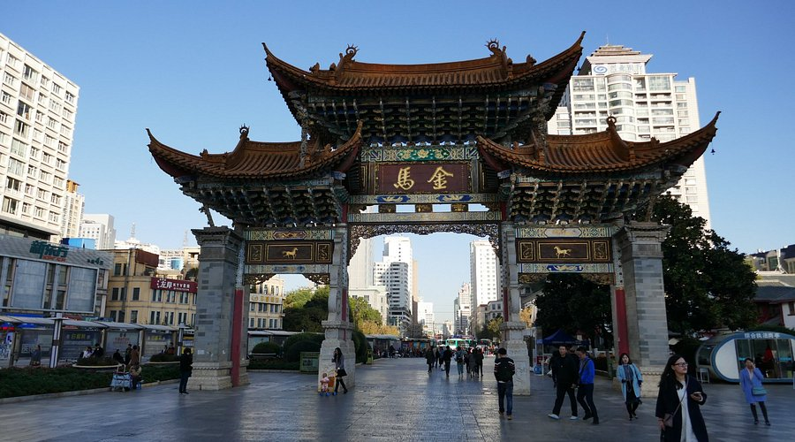
ค่ำ | รับประทานอาหารค่ำ ณ ภัตตาคาร (มื้อที่ 11)
ที่พัก | JIN JIANG HOTEL หรือเทียบเท่าระดับ 4 ดาว
วันที่ห้า | วัดหยวนทง–คุนหมิง – เชียงใหม่ (MU9619 : 14.50-15.20)
เช้า | รับประทานอาหารเช้า ณ ห้องอาหารของโรงแรม (มื้อที่ 12)
 | นำคณะเข้าชม วัดหยวนทง ซึ่งเป็นวัดที่ใหญ่และเก่าแก่ของมณฑลยูนนานตั้งอยู่ที่ถนนหยวนทงเจียงเป็นอารามทางพระพุทธศาสนาที่ใหญ่ที่สุดในคุนหมิงอายุเก่าแก่กว่าพันปีภายในวัดตกแต่งร่มรื่นสวยงามกลางลานมีสระน้ำขนาดใหญ่ มีสะพานข้ามไปสู่ศาลาแปดเหลี่ยมกลางสระด้านหลังวัดเป็นอาคารสร้างใหม่ประดิษฐานพระพุทธรูปพระพุทธชินราช(จำลอง)ซึ่งพลเอกเกรียงศักดิ์ ชมะนันทน์นายกรัฐมนตรีคนที่ 15 ของไทยให้อัญเชิญไปประดิษฐานไว้ ณ ที่วัดหยวนทงแห่งนี้
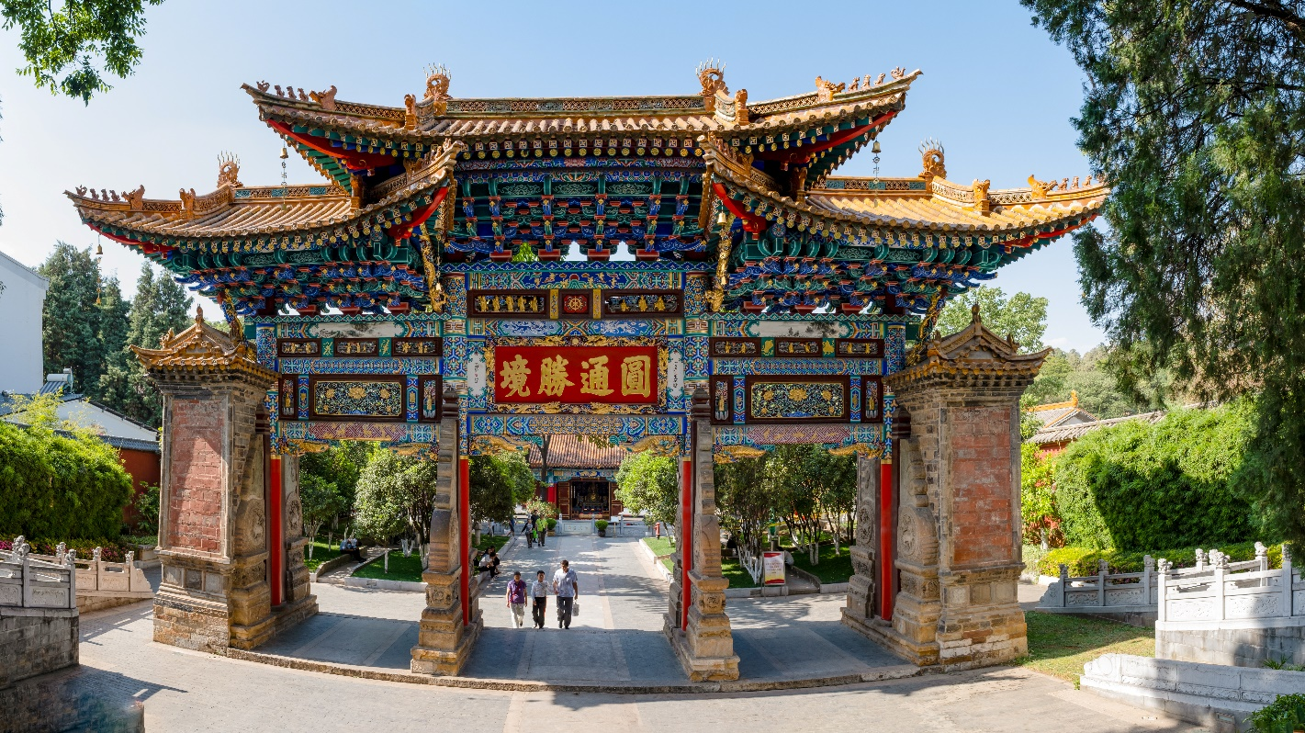

 | สมควรแก่เวลานำท่านเดินทางสู่สนามบินคุณหมิง
14.50 น. | อำลา นครคุนหมิง เดินทางกลับ เชียงใหม่ โดยเที่ยวบินที่ MU9619
15.20 น. | เดินทางกลับถึง สนามบินเชียงใหม่ โดยสวัสดิ์ภาพ พร้อมความประทับใจในการเดินทาง
